2023年全国职业院校技能大赛高职组河南省选拔赛
司法技术项竞赛方案

一、赛项名称
赛项名称：司法技术
赛项组别：高职组
专业大类：公安与司法
主办单位：河南省教育厅
承办单位：河南司法警官职业学院
报到及推荐住宿地点：另行通知

二、竞赛目的
通过比赛推动河南省高职院校司法技术相关专业的建设，为河南省高职司法技术类院校提供一个技术相互交流的平台，促进工学结合人才培养模式的改革与创新，培养学生的可持续发展能力。考核学生在刑事侦查技能、物证检验技能、监所网络安全和信息系统运维技能等方面的综合性实践与创新能力，测试学生分析问题、解决问题的能力，以及团队合作、安全意识、心理素质等方面的职业素养，对职业教育课程改革起到引领作用，提升学生职业能力和就业质量，为司法行政一线培养高技能人才。

三、参赛资格
1.参考2023年国赛赛项规程要求，本次竞赛为团体赛。以学校为单位组队参赛，每校限报1个代表队。
2.参赛选手须为2023年在籍全日制高职学生，指导老师和学生须为同校在籍。五年制高职学生报名参赛的，四、五年级学生可参加高等职业教育组比赛。
3.在往届全国职业院校技能大赛高职组竞赛中获得一等奖的选手，不再参加同一项目同一组别的省级竞赛。

四、参赛报名
1.参赛院校须于5月18日前登录河南省高职院校技能大赛报名系统（http://39.105.49.188/），按要求填报并提交参赛信息。
2.各参赛校以学校为单位注册报名平台，专人负责报名工作。
3.提交报名信息后，参赛院校从系统导出参赛选手报名表、参赛信息汇总表后，连同参赛选手身份证复印件和学信网“教育部学籍在线验证报告”或省招办录取名册复印件各1份并加盖院校公章，报送或邮寄到赛项承办院校（河南司法警官职业学院）。纸质报名材料接收截止时间为5月20日，以邮戳时间为准。
邮寄地址：郑州市郑东新区金水东路166号河南司法警官职业学院，联系人：廖习华，联系电话：18569903098。
4.承办学校收到纸质报名材料，按参赛条件的要求认真审核参赛选手和指导教师资格，审核通过报名成功。

五、竞赛日程安排
如有变动以《赛项指南》为准。
表 竞赛日程
时间 |  | 事宜 | 地点
5月25日 | 15:00-18:30 | 参赛队报到 | 智慧教室406
5月26日 | 8:00 | 裁判、监考员在考场检录点集合 | 文件检验实验室
5月26日 | 8:00 | 参赛选手在考场集合 | 文件检验实验室
5月26日 | 8:10-8:20 | 参赛选手抽签、检录 | 文件检验实验室
5月26日 | 8:30-11:30 | 刑事侦查技能比赛 | 文件检验实验室
5月26日 | 12:30-16:30 | 物证检验检验技能比赛 | 文件检验实验室
5月26日 | 17:30-20:30 | 监所网络安全和信息系统运维技能比赛 | 文件检验实验室
5月26日 | 20:30-21:00 | 阅卷会议 | 四楼智能会议室

六、竞赛内容
本竞赛内容参照《全国职业院校技能大赛赛项规程》执行，竞赛内容选取司法技术中网络安全运维、现场勘查与司法鉴定等核心技术，主要包括“刑事侦查技能”、“物证检验技能”、“监所网络安全和信息系统运维”三大模块：
模块一：刑事侦查技能（分数占比 30%，考试时长 180 分钟）
考核形式: 主要考察刑事侦查岗位的实操技能，选取刑事侦查模拟案例或场景，模拟办案。
任务 1：狱情分析与研判，考核狱情搜集、狱情研判、狱情存储、
狱情分析等技能。
任务 2：现场勘查，考核犯罪现场勘验、现场访问、现场分析、
现场勘查笔录制作、现场痕迹物证的固定等技能。
任务 3：刑事案件侦查综合分析，考核考核讯（询）问、案情分
析、侦查措施运用等技能。
模块二：物证检验技能（分数占比 40%，考试时长 240 分钟）
考核形式: 主要考察文件鉴定、痕迹鉴定等司法鉴定岗位的职业
技能，选取司法鉴定仿真案例，模拟办案。
任务 4：手印鉴定技术，考核分析研判指印、寻找发现细节特征
的能力。
任务 5：印章印文鉴定技术，考核分析检验印章印文，采用特征
比对法、重叠比对法、画线比对法制作检验图表的能力。
任务 6：笔迹鉴定技术，考核依照技术标准规范进行笔迹检验，
制作笔迹鉴定图表和鉴定意见书的能力。
模块三：监所网络安全和信息系统运维技能（分数占比 30%， 考试时长 180 分钟）
考核形式：主要考察系统安全和信息系统运维岗位的实操技能，
使用模拟器和虚拟机模拟真实系统安全运维操作。
任务 7：司法管理信息系统安全运维，主要考核学生在真实环境
下按照等保要求安全架构、渗透测试、攻防实战、电子取证、基于
Windows 平台进行数据恢复等司法信息安全领域的核心技术技能。
任务 8：网络安全运维技术运用，主要考核网络中软硬件的安全
配置，内容主要涉服务器的安全加固、防火墙的配置与维护等工作。
任务 9：监所信息管理系统应用组建，主要考核对监所各主要信
息化系统的人、事、物、地的关联关系掌握情况。内容主要涉及业务范围、功能描述、硬件支撑、软件环境的合理性设计工作。

七、竞赛方式
1.比赛类别：本赛项为团体竞赛。
2.参赛要求：凡开设有赛项相关专业的高等职业院校和本科院校的高职学生均可报名参加高职组比赛，参赛选手必须是2023年在籍全日制高职学生，指导老师和学生须为同校在籍。往届获得此赛项国赛一等奖的选手，不得再报名参加比赛。
3.组队方式：本赛项为团体赛。每校可报1队，不得跨校组队。每支参赛队由2名选手组成，每个参赛队至多2名指导教师。

八、竞赛规则
（一）赛题
赛项专家组负责本赛项赛题的编制工作，编制工作赛前保密。
（二）赛前准备
1.熟悉场地：根据竞赛日程安排，参赛队在工作人员的带领下，携带有效身份证件，按照规定路线有序熟悉参赛场地。任何人员只得在指定区域观察，不得触碰赛位内物品。
2.领队会议：由各参赛队伍的领队参加，会议讲解竞赛注意事项并进行赛前答疑。
3.抽签仪式：领队会议上确定分批抽签，比赛前选手赛位抽签，通过抽签确定各参赛队的赛次工位。
4.参赛队入场：参赛选手应提前30分钟到达赛场，接受工作人员对选手身份、资格和有关证件的核验，赛位由抽签确定，不得擅自变更、调整；选手在竞赛过程中不得擅自离开赛场，如有特殊情况，须经裁判人员同意。选手不得将手机、无线上网卡、移动存储设备、资料等与竞赛无关的物品带入赛场。
（三）赛场要求
1.所有人员在赛场内不得有影响其他选手完成工作任务的行为，参赛选手不允许窜岗、窜位，使用文明用语，不得言语及人身攻击裁判和赛场工作人员。
2.选手须严格遵守安全操作规程，并接受裁判员的监督仲裁和警示，以确保参赛人身及设备安全。选手因个人误操作造成人身安全事故和设备故障时，裁判长有权中止该队比赛；如非选手个人因素出现设备故障而无法比赛，由裁判长视具体情况做出裁决（调换到备份赛位或调整至最后一场次参加比赛）；如裁判长确定设备故障可由技术支持人员排除故障后继续比赛，将给参赛选手补足所耽误的比赛时间。
3.选手进入赛场后，不得擅自离开赛场，因病或其他原因离开赛场或终止比赛，应向裁判示意，须经赛场裁判长同意，并在赛场记录表上签字确认后，方可离开赛场并在赛场工作人员指引下到达指定地点。
4.选手须按照程序提交比赛结果，在比赛赛位的计算机规定文件夹内存储比赛文档，配合裁判做好赛场情况记录，并签字确认，裁判提出签名要求时，不得无故拒绝。
5.裁判长发布比赛结束指令后所有未完成任务参赛选手立即停止操作，按要求清理赛位，不得以任何理由拖延竞赛时间。
（四）成绩评定
1.过程评判，所有评分项要由过程裁判签字。
2.结果评判，结果裁判负责所有工位的评判，裁判评分进行算术平均后作为选手最后得分，并有专人进行监督。
3.评判结束后，记分员负责在监督仲裁组的监督下完成统分工作，统分表由记分员、裁判长、监督仲裁组成员共同签字确认，在监督仲裁组的监督下由裁判长审核签字后封装。
（五）成绩公布
记分员将解密后的各参赛队伍（选手）成绩汇总成最终成绩单，经裁判长、监督组签字后进行公示。

九、竞赛环境
（一）竞赛操作区
1.考官休息室、裁判会议室/阅卷室
（1）电脑配备考试系统并检测稳定；
（2）室内卫生干净整洁；
（3）日光灯照明良好；
（4）电源线及网络检查完备；
（5）室内无零散电线等不安全隐患；
2.实操考场
（1）工位布置合理，且材料齐备；
（2）实训场环境卫生；
（3）各工位提供380V，220V，15V电压，供水压力0.2MPa；
（4）检录区设施完整；
（二）非操作区
1.保密室：带锁四门储物柜，电脑桌，椅子，二、三插座（220V电源）。
2.裁判会议室：带锁四门储物柜、35把椅子、8张桌子（长1.8米，宽0.8米）、打印机和电脑、液晶显示屏、220V电源，预留网口。
3.选手休息区：桌椅、带锁储物柜。
4.备品备件区：设备、货架、备品备件、耗材、桌椅。
5.技术支持区：桌椅、带锁储物柜。
6.应急急救区：桌椅、急救箱。

十、技术规范
1.专业教育教学要求
竞赛项目符合高职“刑事侦查技术”、“司法鉴定技术”、“司法信息安全”、“司法信息技术”等相关专业实训教学内容的需求。
2.国家、行业标准
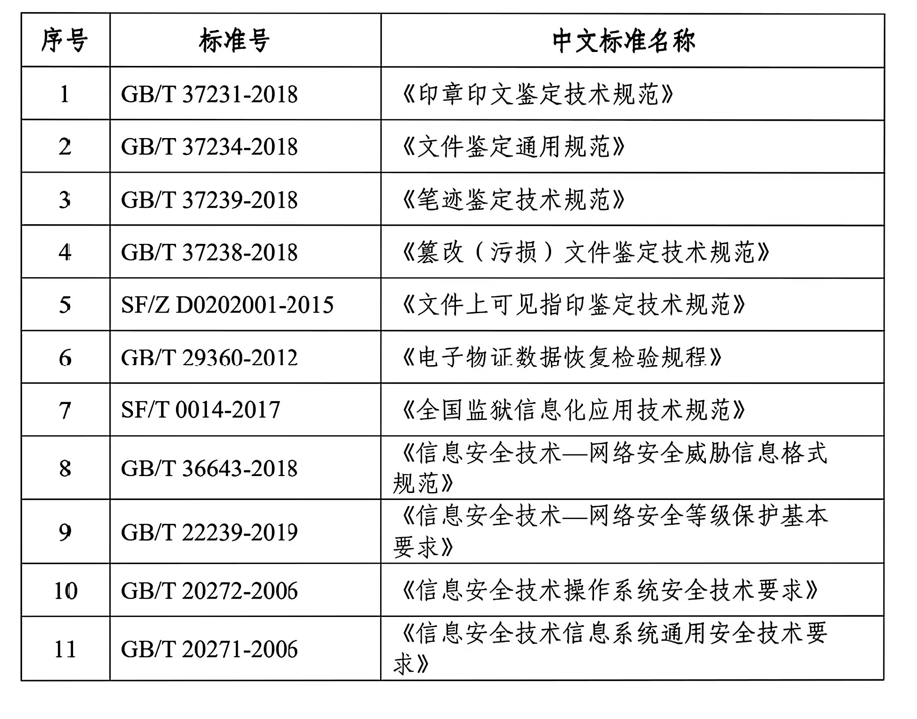

十一、仪器设备
1.每个竞赛工位配备 220V 电源，工位内的电缆线应符合安全要
求。每个竞赛工位面积≥5 ㎡，有≥1.4m 高度的分隔装置，确保参赛 队之间互不干扰。竞赛工位标明工位号，并配备符合竞赛平台和技术工 作要求的软、硬件。
2.严禁参赛选手带入比赛场地的物品和材料
凡未列入参赛选手自带物品清单且与比赛相关的物品，均不准带入比赛场地。严禁参赛选手带入比赛场地的物品和材料见下表。
表 严禁参赛选手带入比赛场地的物品和材料
序号 | 名称
1 | U盘及可存储设备
2 | 通信设备
3 | 易燃、易爆、放射及腐蚀性材料

十二、成绩评定
1.评分标准的制订原则
按照“司法技术”相关行业职业能力要求，结合国家及行业的相关标准、规范要求进行评分，全面评价参赛选手职业能力的要求，本着“科学严谨、公开、公正、公平、可操作性强”的原则制定评分标准,竞赛项目三个模块总分为 100 分，成绩比例按照“模块一 刑事侦查”占比
30%，“模块二 物证检验”占比 40%，“模块三 监所网络安全和信息
系统运维”占比 30%来设定。计算公式：总成绩=（模块一）×30%+
（模块二）×40%+（模块三）×30%。
2.评分方法
（1）裁判组实行“裁判长负责制”，设裁判长1名，全面负责赛项的裁判与管理工作。
（2）裁判员根据比赛工作需要分为检录裁判、加密裁判、现场裁判和评分裁判，检录裁判、加密裁判、现场裁判不得参与评分工作。
①检录裁判负责对参赛队伍（选手）进行点名登记、身份核对等工作；
②加密裁判负责组织参赛队伍（选手）抽签并对参赛队伍（选手）的信息、作品、现场记录数据进行加密、解密；
③现场裁判按规定做好赛场记录，维护赛场纪律；
④评分裁判负责对参赛队伍（选手）的技能展示、现场记录数据、操作规范和竞赛作品等按赛项评分标准进行评定。
（3）赛项裁判组负责赛项成绩评定工作，现场裁判由3位裁判员组成并设组长1名，组长协调，组员互助，现场裁判对检测数据、操作行为进行记录，不予以评判；评分裁判员按3人一组，对现场裁判的记录评判；赛前对裁判进行一定的培训，统一执裁标准。
（4）参赛选手根据赛项任务书的要求进行操作，注意操作要求，需要记录的内容要记录在比赛试题中，需要裁判确认的内容必须经过裁判员的签字确认，否则不得分。
（5）文明生产评价为扣分项，包括工作态度、安全意识、职业规范、环境保护等方面。选手有下列情形，需从参赛成绩中扣分：
①在完成竞赛任务的过程中，因操作不当导致事故，扣10～20分，情况严重者取消比赛资格。
②因违规操作损坏赛场提供的设备，污染赛场环境等不符合职业规范的行为，视情节扣5～10分。
③扰乱赛场秩序，干扰裁判员工作，视情节扣5～10分，情况严重者取消比赛资格。
（6）赛项裁判组本着“公平、公正、公开、科学、规范、透明、无异议”的原则，按照理论及实操模块分别加权求和得出最终成绩，模块的权重分别为20%和80%；最终按总评分得分高低，确定参赛队奖项归属。
（7）按比赛成绩从高到低排列参赛队的名次。比赛成绩相同，完成实操任务所用时间少的名次在前；比赛成绩和完成竞赛任务用时均相同，按职业素养成绩较高的名次在前；比赛成绩、完成竞赛任务用时、职业素养成绩相同，名次并列。
（8）评分方式以小组为单位，裁判相互监督，对检测、评分结果进行一查、二审、三复核。确保评分环节准确、公正。成绩经工作人员统计，组委会、裁判组、仲裁组分别核准后，闭赛式上公布。
（9）成绩复核。为保障成绩评判的准确性，监督组将对赛项总成绩排名前30%的所有参赛选手的成绩进行复核；对其余成绩进行抽检复核，抽检覆盖率不得低于15%。如发现成绩错误以书面方式及时告知裁判长，由裁判长更正成绩并签字确认。复核、抽检错误率超过5%的，裁判组将对所有成绩进行复核。
（10）赛项最终得分按100分制计分。最终成绩经复核无误，由裁判长、监督组长、仲裁长签字确认后公布。

十三、奖项设定
根据《河南省教育厅办公室关于举办2023年全国职业院校技能大赛河南省选拔赛的通知》（教职成函〔2023〕276号）要求，本次省选拔赛不设置奖项。竞赛结果进行排名，推荐参加国赛。

十四、赛场预案
为确保司法技术赛项安全顺利进行，保障各地参赛队师生的人身安全，及时有效的处理大赛期间突发安全事故，保证大赛安全有序的进行，特制定以下方案及突发安全事故应急预案。
1.严格按照《高等学校实验室安全管理办法》的有关规定准备和开展赛项的竞赛活动。
2.成立竞赛安全工作组，分设安全用电、用气、防火等安保人员，对赛场内所有设施设备进行安全检查，排除各种安全隐患。
3.对竞赛中可能出现的伤害事故，做好相应的应急准备，备好急救药品及车辆，确保及时实施救助。
4.制定赛场指示图，竞赛期间遇有突发或紧急情况，有关人员按赛场疏散图指标指示，有指定专人指引、带领及时做好疏散。
5.针对各个赛项的安全隐患，特做如下应急预案：
（1）加强赛场安保，与比赛无关人员禁止进入竞赛场地；
（2）用到易燃试剂或气体的比赛场地加配灭火器材，并配备足够的安全员；
（3）若因选手因素造成设备故障或损坏，无法进行比赛，裁判长有权终止该队比赛；若因非选手个人因素造成设备故障的，由裁判长视具体情况做出裁决，参赛选手应听从裁判裁决。

十五、赛场安全
1.消防安全
赛场内要配备适当的消防设备，包括喷淋、沙堆、灭火器等，要保证消防通道的畅通。
2.人身安全
赛场内配备适当数量的洗眼装置，配备应急医务人员。配备一定数量的安保人员，维持赛场内外秩序。
3.动力安全
为保证竞赛顺利进行，赛场应配备应急电源和临时储备用水，以备临时停电停水之用。

十六、申诉与仲裁
大赛采取仲裁制。赛项设赛项监督仲裁组，大赛执委会设仲裁委员会。各参赛队对不符合大赛和赛项规程规定的仪器、设备、工装、材料、物件、计算机软硬件、竞赛使用工具、用品、竞赛执裁、赛场管理以及工作人员的不规范行为等，可向赛项监督仲裁组提出申诉。申诉主体为参赛队领队。申诉启动时，领队向赛项监督仲裁组递交亲笔签字同意的书面申诉报告。申诉报告应对申诉事件的现象、发生时间、涉及人员、申诉依据等进行充分、实事求是的叙述。非书面申诉不予受理。
提出申诉的时间应在竞赛结束后（选手赛场竞赛内容全部完成）2 小时内，超过时效不予受理。赛项监督仲裁组在接到申诉报告后的 2 小时内组织复议，并及时将复议结果以书面形式告知申诉方。申诉方对复议结果仍有异议，可由院校领队向仲裁委员会提出申诉。仲裁委员会的仲裁结果为最终结果。

十七、竞赛须知
各参赛代表队要发扬良好道德风尚，听从指挥，服从裁判，不弄虚作假。如发现弄虚作假者，取消参赛资格，名次无效。
（一）参赛队须知
1.本赛项选手参加竞赛的批次和竞赛工位将通过抽签决定。
2.领队：每个参赛队设领队 1 名，负责竞赛的协调工作。
3.参赛队对赛项执委会发布的所有文件都要仔细阅读，确切了解比赛的时间安排、评判细节等，以保证顺利参加比赛。
4.参赛队领队负责本参赛队的参赛组织和与大赛的联络，并按时参加领队会议。
5.参赛队按照赛项赛程安排，凭赛项组委会颁发的参赛证和有效身份证件参加竞赛及相关活动。
6.参赛队须为参赛选手购买比赛期间的人身意外伤害保险，有效期必须为比赛举行期间，不得以其他长期保险代替。
7.参赛选手应自觉遵守赛场纪律，服从裁判、听从指挥。
8.对于本规则没有规定的行为，裁判组有权做出裁决。在有争议的情况下，裁判裁决是最终裁决，任何媒体资料都不做参考。
9.本竞赛项目的解释权归赛项组委会。
（二）指导教师须知
1.每个参赛队限2名指导教师。指导教师经报名并通过资格审查后确定，选手和指导教师的对应关系一经确定不得随意变更。
2.做好本单位比赛选手的业务辅导、心理疏导和思想引导工作，对参赛选手及比赛过程报以平和、包容的心态；共同维护竞赛秩序。
3.自觉遵守竞赛规则，尊重和支持裁判工作，不随意进入比赛现场及其他禁止入内的区域，发现违规取消该队参赛资格。
4.当本单位参赛选手对比赛进程中出现异常或疑问，应及时了解情况，客观做出判断，并做好选手的安抚工作，经内部进行协商，认为有必要时可在规定时限内向赛项监督仲裁工作组反映情况或提出书面仲裁申请。
（三）参赛选手须知
1.参赛选手严格遵守赛场规章、操作规程，保证人身及设备安全，接受裁判员的监督和警示，文明竞赛。
2.各参赛队应在竞赛开始前一天规定的时间段进入赛场熟悉环境。
3.参赛选手应持身份证、学生证，按要求到各考核项目指定地点接受检录、抽签决定竞赛座位等。
4.参赛选手应按要求佩戴相关证件，并根据竞赛项目要求穿统一的实验服。
5.参赛选手进入赛场，不允许携带任何书籍和其他纸质资料（相关技术资料由赛项执委会统一提供），不允许携带通讯工具和存储设备。现场操作考核项目的操作规程、数据记录纸、签字笔等将由组委会统一提供，现场提供的物品各参赛队可以根据竞赛需要自行选择使用。
6.竞赛时，在收到开赛信号前不得启动操作，各参赛选手需在抽签确定的工位上完成相应竞赛项目，严禁作弊行为。比赛期间参赛选手不得离开比赛场地，如有特殊情况，需经裁判人员同意后方可离开，但离开期间的时间一律计算在比赛时间内。
7.竞赛期间，竞赛选手应服从裁判评判，若对裁判评分产生异议，不得与裁判争执、顶撞，但可于规定时限内由领队向竞赛仲裁委员会提出书面仲裁申请；由竞赛监督仲裁委员会调查核实并处理。
8.竞赛期间，参赛选手必须严格遵守赛场纪律，不得在赛场内大声喧哗，不得作弊或弄虚作假；同时，必须严格遵守操作规程，确保设备和人身安全，并接受裁判员的监督和警示。若因选手因素造成设备故障或损坏，无法进行比赛，裁判长有权终止该队比赛；若因非选手个人因素造成设备故障的，由裁判长视具体情况做出裁决。
9.在竞赛规定时间结束时，各参赛队应立即停止答题或操作，不得以任何理由拖延竞赛时间。参赛队欲提前结束比赛，应向现场裁判员举手示意并记录比赛终止时间，比赛终止后，不得再进行任何与比赛有关的操作。
10.竞赛操作结束时，各参赛队要按照大赛要求和赛题要求提交竞赛材料，按照现场考试要求的名字进行命名，如不符合命名规则，体现单位信息与编号信息的，该队竞赛成绩将被取消。
（四）工作人员及志愿者须知
1.严守大赛岗位职责，听从赛项组委会办公室指挥调度。
2.在执委会及下设工作机构负责人的领导下，以高度负责的精神、严肃认真的态度和严谨细致的作风做好工作。
3.熟悉比赛的有关规定，认真执行比赛规则，严格按照工作程序办事。
4.注意文明礼貌，保持良好形象，举止文明，态度和气，工作主动。
5.不相互打听、传递比赛情况。

